**Tu Identidad**

Lo primero que deberás hacer cuando instales Git es establecer tu nombre de usuario y dirección de correo electrónico. Esto es importante porque los "commits" de Git usan esta información, y es introducida de manera inmutable en los commits que envías:

$ git config --global user.name "John Doe"

$ git config --global user.email johndoe@example.com

### Comprobando tu Configuración

$ git config --list

Para mostrar variable particular de una configuración:

$ git config user.name

Ejemplo 1:

$ git clone https://github.com/mpizarro74/proyecto2.git

$ git status

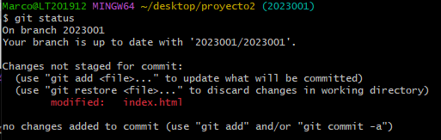

$ git add *

$ git status

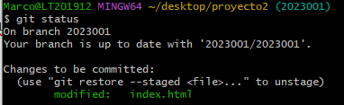

$ git commit -m "Titulo agregado"

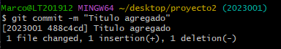

$ git status

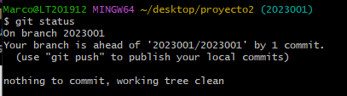

$ git push -u 2023001 <- Subir los cambios al repositorio remoto github

